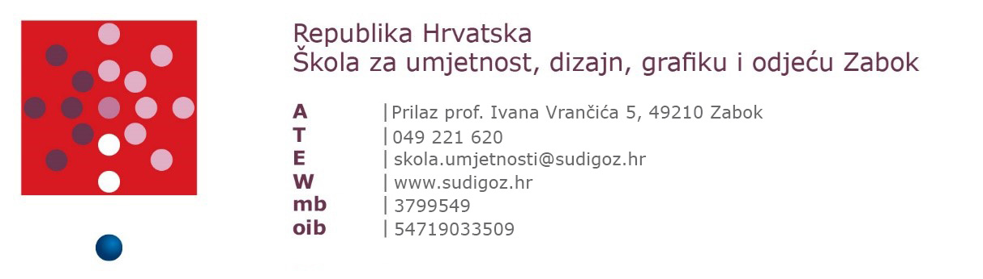

DRUGI OBRAZOVNI MATERIJALI
ENGLESKI JEZIK
 |  | Focus 2 Workbook  radna bilježnica za engleski jezik |  | Rod Fricker, Bartosz Michalowski |  | Radna bilježnica |  | Naklada Ljevak d.o.o.
NJEMAČKI JEZIK
 |  | IDE@L 1  Radna bilježnica njemačkog jezika za prvi razred gimnazije i strukovnih škola, 6. godina učenja, 2. strani jezik, 9. godina učenja, 1. strani jezik |  | Sarah Fleer, Susy Keller, Maruska Mariotta, Petra Pfeifhofer, Margret Rodi, Yvonne Jock |  | Radna bilježnica |  | Profil Klett d.o.o.
HRVATSKI JEZIK
 |  | U PRVOJ KLUPI 1  integrirana radna bilježnica hrvatskoga jezika za prvi razred četverogodišnjih strukovnih škola |  | Dragica Dujmović Markusi, Sandra Maletić, Vedrana Močnik, Tanja Španjić, Romana Žukina |  | Radna bilježnica |  | Profil Klett d.o.o.
POVIJEST
 |  | SAT POVIJESTI 1  radna bilježnica iz povijesti za 1. raz. srednjih četverogodišnjih strukovnih škola |  | Zrinka Račić |  | Radna bilježnica |  | Alfa
INFORMATIKA ZA GT I AVT
 |  | IT i ti |  | G. Sokol, V. Galašev, V. Vlahović |  | Radna bilježnica |  | Udžbenici d.o.o.
 | ENGLESKI JEZIK
 |  |  | Focus 3 2end Edition Workbook  radna bilježnica za engleski jezik |  | Rod Fricker, Bartosz Michalowski | Radna bilježnica |  |  | Naklada Ljevak d.o.o.
 | NJEMAČKI JEZIK
 |  |  | IDE@L 2  Radna bilježnica njemačkog jezika za drugi razred gimnazije i strukovnih škola |  | Sarah Fleer, Susy Keller, Maruska Mariotta, Petra Pfeifhofer, Margret Rodi, Yvonne Jock | Radna bilježnica |  |  | Profil Klett d.o.o.
 | HRVATSKI JEZIK
 |  |  | U PRVOJ KLUPI 2  integrirana radna bilježnica hrvatskoga jezika za drugi razred četverogodišnjih strukovnih škola |  | Dragica Dujmović Markusi, Sandra Maletić, Vedrana Močnik, Tanja Španjić, Romana Žukina | Radna bilježnica |  |  | Profil Klett d.o.o.

